УМК школа России
урок русского языка во 2 классе
по теме: «Одушевлённые и неодушевлённые имена существительные»

Тема: «Одушевлённые и неодушевлённые имена существительные»

Цели: формировать умение отличать слова, отвечающие на вопрос кто? От слов, отвечающих на вопрос что?, учить находить имена существительные в тексте и подбирать их самостоятельно; классифицировать одушевлённые и неодушевлённые имена существительные; вырабатывать навыки грамотного письма.

Планируемые результаты: учащиеся научатся находить имена существительные в тексте; использовать специальную терминологию при определении части речи; самостоятельно подбирать имена существительные; классифицировать имена существительные одушевлённые и неодушевлённые; делать звукобуквенный разбор слов, соотносить произношение и написание; подбирать синонимы, пользуясь словарём.

Ход урока
I. Организационный момент.
Сообщение темы, цели урока
II. Минутка чистописания
- Послушайте стихотворение, где есть слово, где вместо одной буквы стоит другая.
- Вам нужно найти букву, которая сбежала.
Говорят, один рыбак
В речке выловил башмак,
Но зато ему потом
На крючок попался дом
- Какими буквами различаются слова дом- сом
- В какую группу можно объединить эти два слова? (части речи)
- Какой частью речи является слово сом? дом? (сущ)
- Что обозначает эта часть речи? (предмет)
- Прописываем строчку буквы с
III. Словарная работа СЛАЙД № 3
- Отгадайте загадки, запишите отгадки.
Красна девица
Сидит в темнице,
А коса на улице. (Морковь)

Сидит дед,
во сто шуб одет.
Кто его раздевает,
Тот слёзы проливает. (Лук)

Уродилась я на славу,
Голова бела, кудрява.
Кто любит щи,
Меня ищи. (Капуста) 

Желта, а не масло,
Кругла, а не луна,
С хвостом, а не мышь. (Репа) 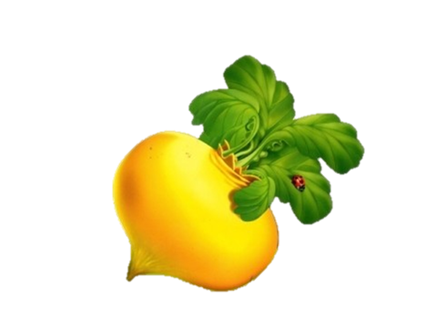

Неказиста, шишковата,
А придёт на стол она,
Скажут весело ребята: 
«Ну, рассыпчата, вкусна!» (картошка)

- На какой вопрос отвечают имена существительные? (Что)
- Как назвать эти имена существительные, одним словом? (Овощи)
- Сделайте звуко-буквенный анализ слова овощи (Проверяем) СЛАЙД № 4
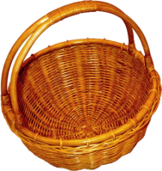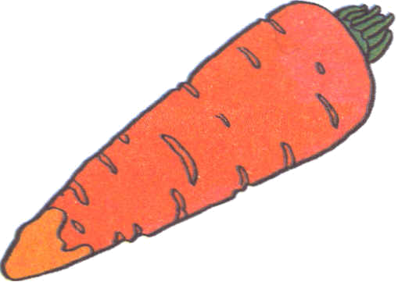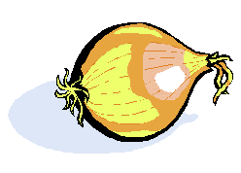

ОВОЩИ – 3 слога, 5 звуков, 5 букв.
[ о] – гласный, ударный;
[ в] – согласный, звонкий, парный, твёрдый;
[ о] – гласный, безударный;
[щ] – согласный, глухой, непарный;
[ и] – гласный, безударный.

IV. Орфографическая пятиминутка
- Запишите под диктовку
Повар заправил овощной суп капустой, морковкой, картофелем.
- Подчеркните орфограммы. Подчеркните основу предложения.
- Назовите словосочетания (суп, какой? овощной, суп с чем? с капустой, с морковкой, картофелем)

V. Самоопределение к деятельности
1. «Страничка для любознательных» У.с. 47
- Прочитайте информацию на «страничке для любознательных» (учащиеся читают текст по цепочке. По ходу чтения учитель задаёт вопросы на усвоение прочитанного)
- Почему эта часть речи получила такое название? (потому, что обозначают (называют, именуют) всякий предмет, который существует в окружающем нас мире)
- Придумайте свой пример в группу слов с общим лексическим значением.
2. Работа с заданием, записанным на доске

Стол мальчик
гроза белка
праздник слон

- Посмотрите на доску. По какому признаку имена существительные распределены на две группы? (слова, отвечающие на вопрос что?, и слова, отвечающие на вопрос кто?)
- Сегодня на уроке мы будем учиться классифицировать слова по этому признаку.

VI. Работа по теме урока
1. У.с. 48
- Прочитайте тему урока (Одушевлённые и неодушевлённые имена существительные)
Упражнение 80
2. Работа над правилом У.с. 48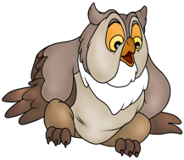СЛАЙД № 5
- Прочитайте правило от тётушки Совы
Вопрос кто? мы задаём к именам существительным, которые обозначают людей, животных: (кто?) ученик, петух.
Такие имена существительные называются одушевлёнными.

Физ-ка
3. Работа над правилом У.с. 50 (аналогично) СЛАЙД № 6
Упражнение 85

VII. Закрепление изученного материала СЛАЙД № 7
VIII. Рефлексия СЛАЙД № 8
IХ. Домашнее задание
У.с. 48 правило наизусть, упр.83; с. 50 правило наизусть, упр. 84.

Х. Итог
- Что нового узнали на уроке?
- Какое задание показалось трудным? Нарисуйте
- Кто справился с проверкой знаний нарисуйте !
- Кому нужно объяснить тему ещё раз.

